МКДОУ Д/С «Салам»
Нетрадиционная техника рисования
в подготовительной группе

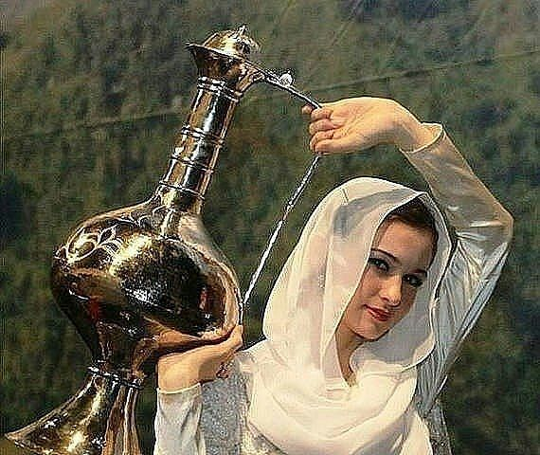
Воспитатель 1й-кв.категории:
Хайбулаева Халимат Абдуллаевна
2018 г

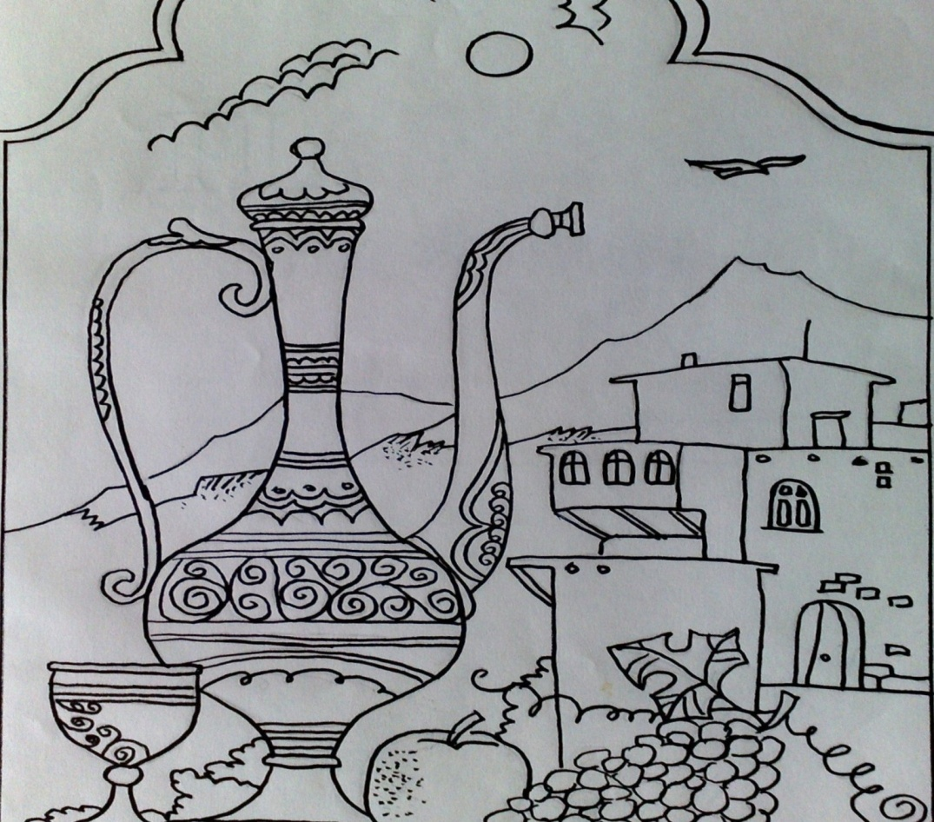

Тема: «Дагестанские кувшины» (нетрадиционная техника рисования)
Цель:
- Знакомить с декоративно-прикладным искусством народов Дагестана, показать изящество форм восточных сосудов, красоту и тонкость чеканного узора.
- Обучить технике граттажа.
- Обучить изображать восточные кувшины, имитируя чеканный узор.
- Воспитывать уважение к труду мастеров разных стран и национальностей.

Воспитатель:
Чеканного узора кружева
Украсят стенки стройного сосуда
И создают веками мастера
Из звонкого металла это чудо.

Кузнец ,чеканщик, как в твоих руках
Восточной сказки отблески играют
Мы говорим на разных языках
Но красота всегда объединяет.

Воспитатель: Дети, посмотрите на эти кувшины.
(Демонстрирует образцы. Дети их рассматривают , прикасаются к ним руками, что бы ощутить прохладу металла, углубление узора, особенности формы и декоративных деталей).
Дети, что в них, в этих кувшинах особенного? Из чего сделаны эти кувшины? Как вы думаете, почему мастера придали им такую форму? Как сосуды украшены?
(Ответы и рассуждения детей)
Такие кувшины для масла и для воды (кумганы) с давних пор делали на востоке, в горах.
Кузнецы ковали их из серебра, латуни, меди. Мастера придавали сосудам плавные формы, изящно изгибали носики и ручки.
Делалось это не только для красоты. Такие кувшины с широкой нижней частью, узким длинным горлышком, расширяющимся к верху, устойчивы, лучше сохраняют температуру воды, их удобно держать в руках.

Восточные женщины и сейчас носят кувшины с водой из горных источников на плече, придерживая сосуд одной рукой.
Давайте дети попросим наших милых девочек представить себе восточными красавицами, показать, как они несли бы прохладную воду в кувшине.
(Воспитатель наливает воду в кувшины . По желанию девочки пробуют пронести на плече сосуды ).
Обратите внимание, какие у наших девочек ровные спинки, какая плавная походка, они стараются не расплескать ни капли.
Налейте-ка нам воды, красавицы. ( Девочки наливают воду из кувшинов в стаканы . Дети пьют воду ). Из таких кувшинов вода кажется вкуснее. Кроме того, в серебряных кувшинах вода остаётся свежей очень долго и даже становится целебной.
Дагестанские кувшины отличаются не только особенной формой, но и удивительными украшениями - чеканными узорами на светлом или темном фоне.
Мастер-чеканщик специальными резцами-чеканами наносит тонкие линии на поверхности металлического кувшина. Иногда, перед ,как вырезать орнамент, кувшин покрывают специальным составом-чернью. На черном фоне чеканный узор сияет особенно ярко. Нанесение тонкого узора - гравировка - настоящее искусство. Переплетение изогнутых плавных линий напоминает удивительные растения, экзотические цветы, а может быть, и загадочные восточные письмена.
Узор на кувшинах никогда не повторяется, каждый мастер старается сделать кувшин не похожим на другие, самым нарядным и изящным.
-Дорогие дети, а вы знаете, что у нас по соседству в селении Ичичали , тоже живут мастера-лудильщики, мастера по изготовлению кувшинов.
А ещё далеко в горах в селении Кубачи живут золотых дел мастера. Это мастера-чеканщики, которые прославили селение Кубачи на весь мир. В этом селении даже женщины мастера по чеканке. Они изготавливают браслеты, пояса, посуду. Это очень трудоёмкая работа.

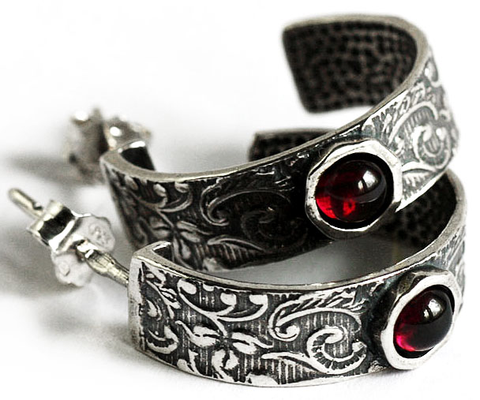

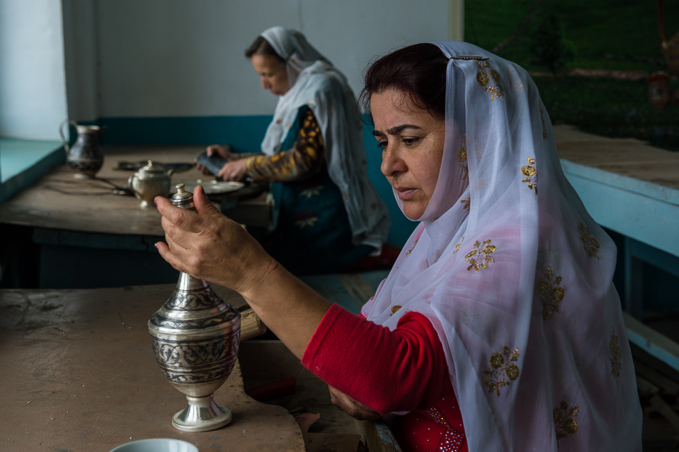

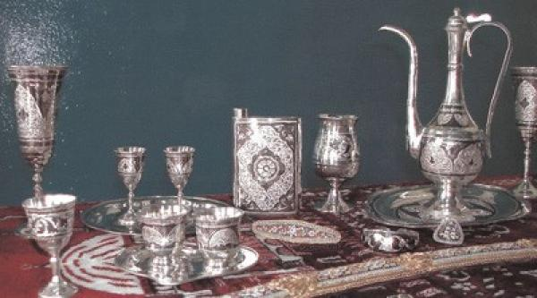

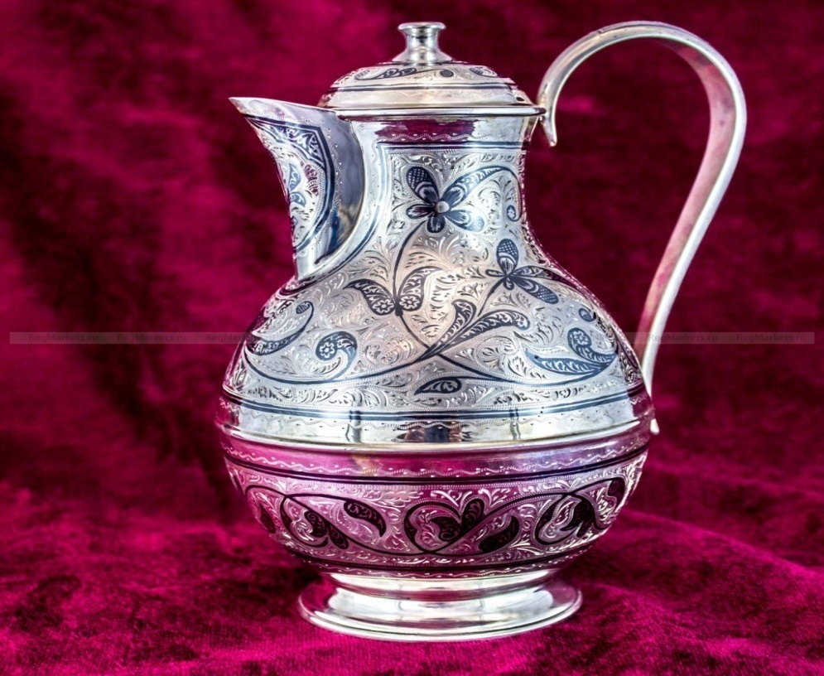

Воспитатель: Милые дети, сегодня вы станете тоже мастерами, но вырезать, процарапывать ажурный узор будете не на металле, а на картоне, который мы подготовили заранее. Сначала вы придумаете и постараетесь с помощью стеков прорисовать форму кувшина, затем украсите его дагестанскими узорами. А поможет нам в этом тетушка Супайнат. Она мастер- чеканщик . ( Входит мастер).
Мастер Супайнат - Здравствуйте дети. Я мастер чеканщик. И я сегодня дети помогу вам вырезать красивый орнамент на кувшинах.
Поработаем вместе.
Воспитатель. Давайте, ещё раз посмотрим на эти кувшины, изготовленные настоящими мастерами, и приступим к работе.
(Под музыку дети выполняют задание . В конце занятия анализируют работы детей , выбирают наиболее интересные по форме и декоративному решению сосуды).
Молодцы дети, а самые лучшие работы мы поставим на выставку. А теперь, дети, наши маленькие артисты покажут нам танец с кувшинами.
Спасибо дети, вы настоящие мастера!
Воспитатель: Дети вы устали? А за то, что вы такие молодцы дети, бабушка Супайнат приготовила вам угощение чуду из крапивы. Мы все вместе пойдем и попробуем чуду.
- Дети, вы слышите музыку. Это наши юные красавицы идут к роднику. Давайте все вместе посмотрим.
Маленькие артисты исполняют танец "Встреча у родника".

Воспитатель: На этом дети наше занятие закончилось.

Молодцы. До свидания!

